1. Израчунај: 270/3=___
А. 30
Б. 70
В. 90

2. Израчунај: 560/7=___

3. Израчунај и означи исправан резултат: 420/6=___
А. 50
Б. 40
В. 70

4. Израчунај и означи исправан резултат: 250/5=___
А. 50
Б. 40
В. 30

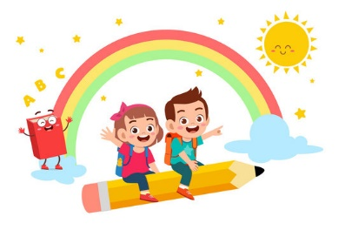
5. Израчунај: 360/6=___

6. Израчунај: 320/4=___
А. 80
Б. 60
В. 7

7. 150/3=60- Да ли је наведени исказ тачан?
А. Да
Б. Не

8. 250/5=50- Да ли је наведени исказ тачан?
А. Да
Б. Не

9. Израчунај: 280/7=___

10. Израчунај: 810/9=___
А. 60
Б. 70
В. 90

11. Израчунај: 640/8=___

12. Израчунај: 240/8=___

13. Друштвена игра кошта 420 динара. Сликовница је 2 пута јефтинија, а оловка 6 пута јефтинија од друштвене игре. Колико кошта сликовница, а колико оловка?
А. Сликовница 70, оловка 210
Б. Сликовница 210, оловка 70
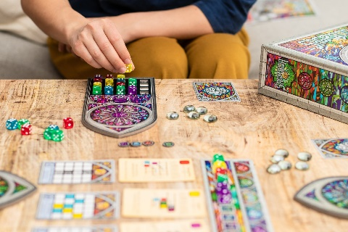
В. Сликовница 180, оловка 90

14. Израчунај: 300/3=___
А. 90
Б. 100
В. 13

15. Израчунај: 540/9=___

